“Fare la storia” (FT 116)
59° Giornata Mondiale di Preghiera per le Vocazioni
8 maggio 2022
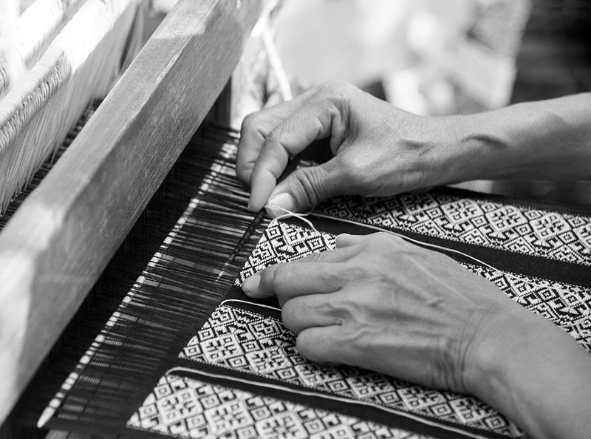

Signore,
Dio del tempo e della storia,
Dio della vita e della bellezza,
Dio del sogno e della realtà,
ascoltaci, ti preghiamo:
insegnaci a tessere e intrecciare
trame e ricami d’amore,
profondi e veri
con Te e per Te,
con gli altri e per gli altri;

immergici nell’operosità delle tue mani
nella creatività dei tuoi pensieri,
nell’arte amorosa del tuo cuore
perché ogni vita annunci bellezza
e ogni bellezza parli di Te.

Regalaci il coraggio dell’inquietudine,
l’intrepido passo dei sognatori,
la felice concretezza dei piccoli
perché riconoscendo nella storia
la tua chiamata
viviamo con letizia
la nostra vocazione.
Amen.

